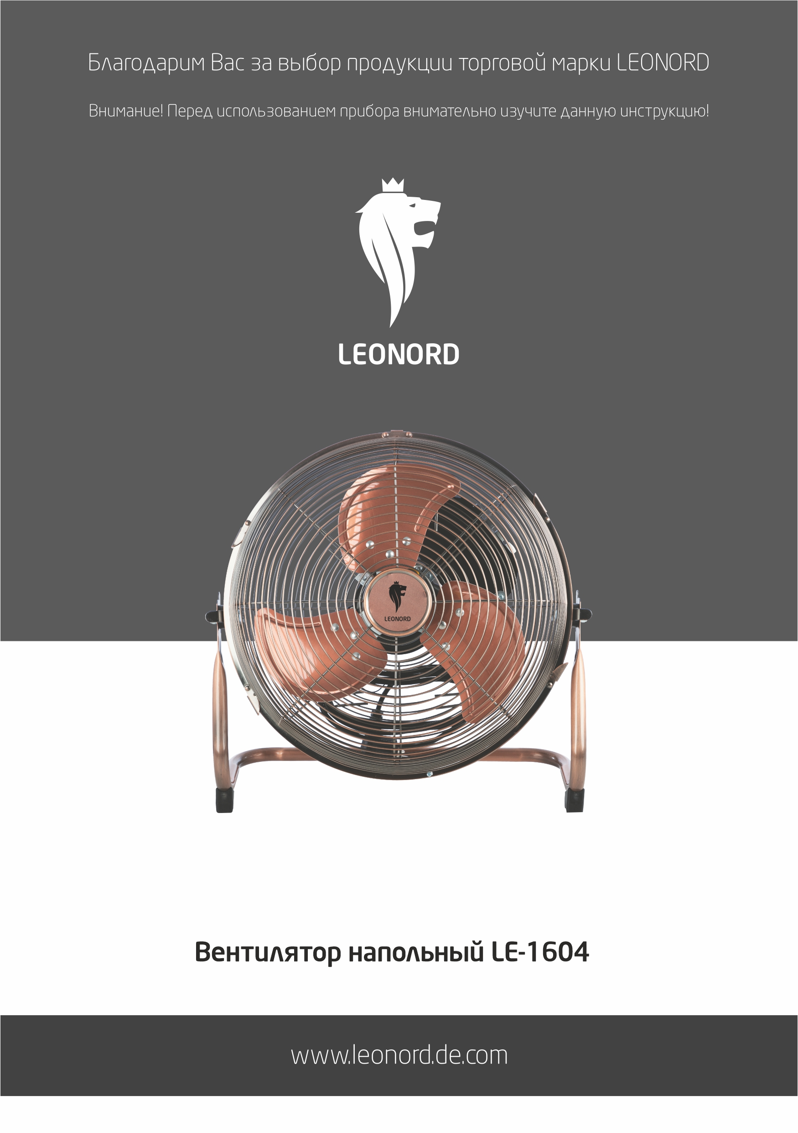
Благодарим Вас за выбор продукции торговой марки LEONORD. Наши изделия разработаны в соответствии с высокими требованиями качества, функциональности и дизайна. Мы уверены, что Вы будете довольны приобретением нового изделия нашей фирмы.

Меры предосторожности
- Внимательно прочитайте инструкцию перед эксплуатацией прибора. Сохраните её в качестве справочного материала. Обратите внимание на меры предосторожности, они помогут Вам избежать поломок и несчастных случаев.
- Убедитесь, что напряжение электросети соответствует напряжению, указанному в данной инструкции и на приборе.
- Используйте прибор только в бытовых целях по его прямому назначению в соответствии с данной инструкцией.
- Прибор не предназначен для промышленного применения.
- Не используйте прибор вне помещений, в условиях повышенной влажности (в ванных комнатах), вблизи источников тепла.
- Во время работы прибор должен устойчиво стоять на сухой, ровной поверхности.
- Отключайте прибор от сети, когда вы им не пользуетесь и перед очисткой.
- Во избежание поражения электрическим током, не опускайте прибор, сетевой шнур и вилку сетевого шнура в воду или иные жидкости, не включайте прибор влажными руками.
- Следите, чтобы шнур питания не касался острых кромок и горячих поверхностей.
- Не накрывайте прибор.
- Не передвигайте работающий прибор.
- Не оставляйте включенный прибор без присмотра.
- Прибор не предназначен для использования лицами (включая детей) с пониженными физическими, психическими или умственными способностями, или при отсутствии у них опыта или знаний, если они не находятся под контролем или не проинструктированы об использовании прибора лицом, ответственным за их безопасность. Дети должны находиться под присмотром для недопущения игры с прибором. При отключении прибора от сети питания держитесь рукой за вилку, не тяните за шнур питания.
- Не нарушайте комплектность прибора, нарушение комплектности может привести к поломке, не попадающей под гарантийные условия.
- Не используйте прибор с поврежденным шнуром питания и/или вилкой, а также если он упал, был поврежден каким-либо другим образом или подвергся воздействию жидкостей. В случае если Вы обнаружили, какие-либо неисправности, обратитесь в сервисный центр. Внимание: чинить прибор могут только квалифицированные специалисты. Не пытайтесь ремонтировать прибор самостоятельно.
- Избегайте контакта с движущимися частями прибора. Не просовывайте карандаши, любые другие предметы через защитную решетку работающего вентилятора. Не включайте вентилятор без установленных защитных решеток.
- Если штепсельная вилка прибора не соответствует Вашей розетке, обратитесь за помощью к специалисту. Применение различных переходников может привести к поломке прибора и прекращению гарантийных обязательств.
- При необходимости транспортировки прибора соблюдайте осторожность для сохранения целостности прибора и его функциональных свойств.
- Выполняйте все требования инструкции.
- Производитель и сервисный центр не берут на себя ответственность за поломку прибора в случае его неправильного использования.
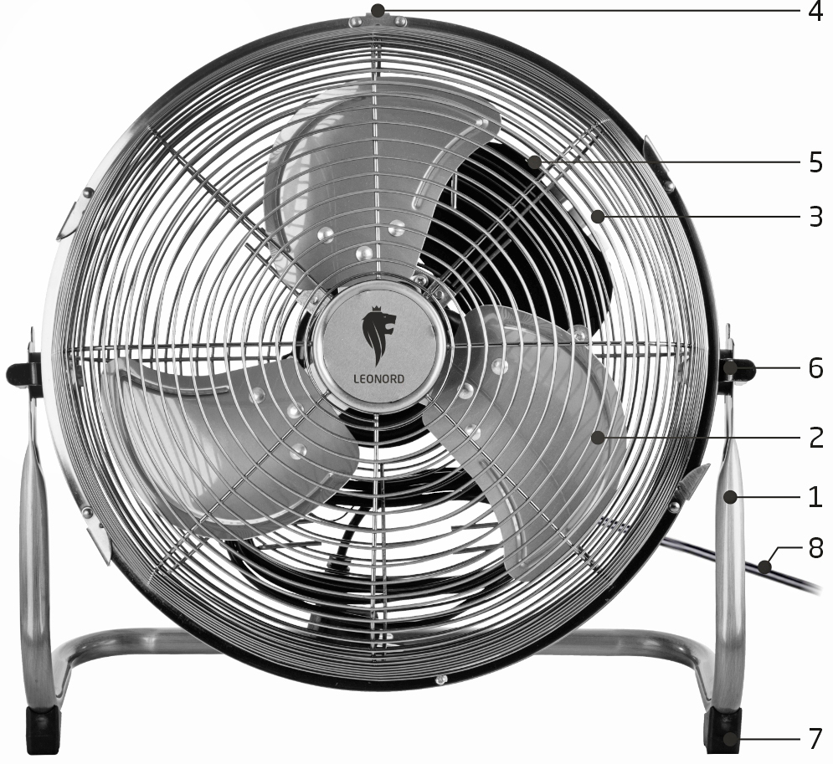

Описание

- Стойка
- Лопасти
- Решетка
- Фиксаторы решетки
- Панель управления
- Фиксаторы угла наклона
- Ножки
- Шнур питания

Эксплуатация
Перед включением прибора убедитесь, что он установлен на ровной сухой поверхности.
Подключите вентилятор к электросети.
- Скорость переключается при помощи кнопок. Чтобы включить вентилятор, нажмите на любую из кнопок (1-2-3) на панели управления. Чтобы выключить вентилятор, нажмите на кнопку «0».
- Поток воздуха можно направить вверх или вниз путем настройки угла наклона корпуса.

Внимание
- Не включайте вилку сетевого шнура в розетку до полной сборки вентилятора.
- Устанавливайте вентилятор только на сухую ровную и устойчивую поверхность.
- Следите за соответствием параметров Вашей электросети с параметрами, указанными на задней части панели управления.
- Не просовывайте пальцы и какие-либо предметы через защитную решетку вентилятора во время его работы.
- Никогда не пользуйтесь вентилятором с поврежденным пропеллером.

Чистка, хранение и транспортировка
- Перед чисткой убедитесь, что прибор отключен от электросети.
- Не используйте для чистки абразивные чистящие средства, органические растворители и агрессивные жидкости.
- Не погружайте прибор в воду и иные жидкости.
- Регулярно очищайте вентилятор влажной салфеткой. Обязательно протирайте поверхности насухо. Запрещено погружать в воду или мыть под проточной водой.
- Перед длительным хранением вентилятора, положите его в полиэтиленовый пакет. Храните прибор в сухом проветриваемом помещении.
- Электроприбор в упаковке производителя можно транспортировать всеми видами крытого транспорта в соответствии с правилами перевозки грузов, действующих на данном виде транспорта. При транспортировании должны быть исключены любые возможные удары и перемещения упаковки с электроприбором внутри транспортного средства.

Технические характеристики.

Модель LE-1604
- диаметр 12" (30 см)
- 3 скорости
- устойчивая подставка
- мощность 45Вт
- напряжение 220-240В, 50-60Гц

Назначение прибора
Прибор предназначен для создания потока воздуха в помещении для обеспечения комфортного пребывания в жаркий период.

Состав (материал): металл, пластмасса.

Гарантийный срок 1 год. Срок службы 3 года.

Дата производства указана на упаковке товара.

По окончании срока службы электробытовой прибор и упаковочные материалы должны быть утилизированы с наименьшим вредом для окружающей среды, в соответствии с правилами по утилизации отходов в вашем регионе.
LEONORD постоянно расширяет сеть сервис-центров. Список уполномоченных сервисных центров (мастерских) может быть изменен без предварительного уведомления. Полную информацию о сервисных центрах вы можете получить в центральном сервисном центре в г. Санкт-Петербург по тел. (812) 633-00-00. Реализация прибора осуществляется через торговые точки и магазины согласно законодательству РФ.

В целях улучшения качества продукции, дизайн и спецификация могут быть изменены без предварительного уведомления.
Поставщик-импортер и организация, уполномоченная принимать претензии: ООО "ТОП-Импорт". Юридический адрес: Россия, 197348, г. Санкт-Петербург, Коломяжский пр-кт., дом № 10, лит. Э.

ПРОИЗВОДИТЕЛЬ-ЭКСПОРТЕР: TECHXIN ELECTRIC APPLIANCE MANUFACTURE CO., LTD. ADDRESS: 8 BUILDING NO.36 HAITANWEI ZONE ZHOUJUN VILLAGE TANGXIA TOWN JIANGMEN CITY GUANGDONG, CHINA.
ТЕХСИНЬ ЭЛЕКТРИК ЭППЛАЕНС МАНУФЭКЧЕ КО., ЛТД.
АДРЕС: 8 БИЛДИНГ №36 ХАЙТАНЬВЭЙ ЗОУН ЧЖОУЦЗЮНЬ ВИЛЛЭДЖ ТАНЬСЯ ТАУН ЦЗЯНМЭНЬ СИТИ ГУАНДУН, КИТАЙ.
Произведено в Китае.

